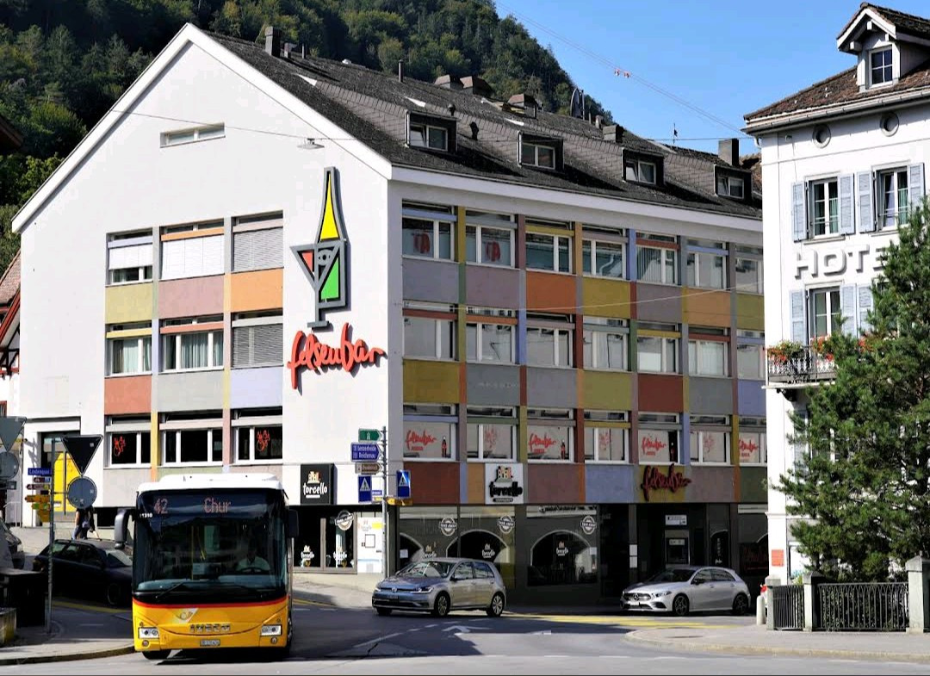 |  | DN70 Welschdörfli 1-5  DN: 70

Auftragsumfang:
Grund:

Auftraggeber: | bundi und bundi GmbH | Rechnungsadresse: | Lürlibadstrasse 89, Chur, Schweiz
Bauherr: | Sandra Membrini +41 78 761 05 57  sandra@bundiundbundi.ch
Zeitpunkt der Untersuchung |  | Während Untersuchung anwesend:
Zusätzliche Beigabe | -Fotodok  -Pläne  -Resultate
Chur, 22 February 2025
Unterschrift
Nachfolgend finden Sie eine Übersicht der wesentlichen gesetzlichen Grundlagen und Richtlinien, die für den Umgang mit umwelt- und gesundheitsgefährdenden Stoffen relevant sind:

- Umweltschutzgesetz (USG): Regelt den Schutz der Umwelt vor schädlichen Einwirkungen (Stand: 1. Januar 2022).

- Chemikalien-Risikoreduktions-Verordnung (ChemRRV): Vorschriften zur Reduktion von Risiken beim Umgang mit gefährlichen Stoffen
(Stand: 6. Oktober 2022).

- Unfallversicherungsgesetz (UVG) und Verordnung über die Unfallverhütung (VUV): Rahmenbedingungen für die Verhütung von Unfällen und Berufskrankheiten (Stand: 1. Januar 2022).

- Abfallverordnungen (VVEA, VeVA): Regelungen zur Vermeidung, Entsorgung und zum Verkehr mit Abfällen (Stand: 1. Januar 2023).

- Asbest-Richtlinien und SUVA-Factsheets: Umfassende Anweisungen zum sicheren Umgang mit Asbest in verschiedenen Anwendungen, sowie Hinweise zur Sanierung und Rückbau (verschiedene Stände).

- ILO-Übereinkommen Nr. 162: Internationale Standards zur Sicherheit bei der Verwendung von Asbest.

- PCB-Richtlinien und Wegleitungen: Spezifische Vorgaben zur sachgerechten Entfernung und Entsorgung von PCB-haltigen Materialien (Stand: 2020).

- EKAS-Richtlinie Nr. 6503 „Asbest“, SUVA, Dezember 2008.

- (H)FCKW geschäumte Altdämmstoffe im Bauwesen (Müll und Abfall - Fachzeitschrift für Abfall- und Ressourcenwirtschaft, Ausgabe 04/2011,
Seiten 169 - 174)

- "Good Practice" zum Umgang mit Fliesenkleber, Verputz und Spachtelmasse (Stand März 2018)

Schadstoffuntersuchung

Ausgeführte Leistungen

- Probenahme von verdächtigen Materialien und Bausubstanz (gem. Good Practice März 2018)
- Fotodokumentation der verdächtigen Materialien und Bausubstanz
- Beschreibung des Analyseauftrags und Versand der Materialproben ins Labor
- Auswertung, Interpretation und Dokumentation der Analyseresultate
- Berichterstattung
- Laboranalytik der Asbest-Proben durch die Analysis Lab SA in Biel

Probenahme und Analytik

Die Untersuchung soll die vorhandenen Bauschadstoffe der vom Umbau betroffenen Materialien möglichst vollständig erfassen. Bei den untersuchten Materialien handelt es sich um Fliesenkleber, Verputze, Kleber, Leime, Brand- sowie Leichtbauplatten. Es wurden gezielt Proben von verdächtigen Materialien gemäss Vorgaben von Analysis Lab SA und FACH entnommen, verpackt und versendet.

Abgrenzung der Untersuchung

Die Bauschadstoffuntersuchung wurde aufgrund einer visuellen Begutachtung der Oberflächen durchgeführt und beschränkt sich auf die immobilen Bauteile.

Die Untersuchung bezieht sich auf die Bauschadstoffe Asbest, PCB, CP, PAK ,Schwermetalle, FCKW und Holzschutzmittel. Weitere allfällig vorhandene Schadstoffe wie Radon, Schimmelpilze, Formaldehyd, etc. waren nicht Gegenstand der Untersuchung.

Die Wahrscheinlichkeit, dass mit der gewählten Untersuchungsmethode grössere
Bauschadstoffvorkommen innerhalb des Untersuchungsperimeters unentdeckt bleiben, wird als eher gering eingestuft. Es verbleibt jedoch eine gewisse Unsicherheit betreffend verdeckt eingebauter sowie nicht zugänglicher Schadstoffe (wie z.B. innerhalb des Rauchabzugs), die bei der visuellen Begutachtung nicht erreicht werden können. Die entnommenen Proben geben Auskunft über die Beschaffenheit bzw. Schadstoffgehalte an den jeweiligen Untersuchungsstellen. Abweichende Resultate an unterschiedlichen Erkundungsstellen desselben Materials können nicht ganz ausgeschlossen werden.

Dringlichkeit von Massnahmen

Für alle nachgewiesenen oder visuell als asbesthaltig beurteilten Materialien wird die Sanierungsbedürftigkeit anhand der Forum-Asbest-Publikation "Asbest in Innenräumen, Dringlichkeit von Massnahmen" [11] festgelegt. Die Festlegung der Sanierungsbedürftigkeit des Materials erfolgt in drei Schritten:

- Schritt Asbestfreisetzungspotential
In einem ersten Schritt wird das Material hinsichtlich seines Asbestfreisetzungspotentials beurteilt. Dieses ist abhängig von der Asbestfaserbindung, vom Oberflächenzustand des Materials und von den auf das Material einwirkenden äusseren Bedingungen.

- Schritt Raumnutzung und Exposition
In einem zweiten Schritt wird mit der Art der Raumnutzung das Expositionsrisiko beurteilt. Berücksichtigt werden dabei die Nutzer, die Art und die Häufigkeit der Nutzung sowie die Lage der asbesthaltigen Materialien (Zugänglichkeit).

- Schritt Beurteilung der Massnahmendringlichkeit
Mithilfe der Bewertungen zum Asbestfreisetzungspotential und zur Raumnutzung wird die Dringlichkeit von Massnahmen in drei Dringlichkeitsstufen beurteilt.

Dringlichkeitsstufe I: Umgehende Veranlassung von Sanierungsarbeiten oder von Sofortmassnahmen.

Dringlichkeitsstufe II: Neubeurteilung periodisch (alle 2 bis 5 Jahre) oder Sanierung vor baulichen Eingriffen und Nutzungsänderungen.

Dringlichkeitsstufe III: Sanierung vor baulichen Eingriffen und Nutzungsänderungen oder beim Rückbau.

Zusammenfassung der Schadstoffvorkommen
Die folgenden Abkürzungen werden in der nachfolgendenden Tabelle(n) verwendet.

Map |  | Materialprobe
VB |  | Visueller Befund
DKS |  | Dringlichkeitsstufe (Asbest)
Neg. |  | Laboranalyse war negativ (kein Schadstoff)
AFG |  | Asbest fest gebunden
ASG |  | Asbest schwach gebunden
PAK |  | Polyzyklische Aromatische Kohlenwasserstoffe
PCB |  | Polychlorierte Biphenyle
FCKW |  | Fluorchlorkohlenwasserstoffe
SM |  | Schwermetall
HSM |  | Holzschutzmittel
 |  | Instruierter Handwerker
 |  | Suva anerkannte Schadstoffsanierer

Übersicht der Bauschadstoffvorkommen mit Sanierungsangaben

Die nachfolgende Tabelle zeigt alle identifizierten Schadstoffvorkommen:
Proben-bezeichnung | Gebäude/ Ebene/Raum | Einbauort | Material | Schadstoff | Verdacht | Exp. | Labor
MaP-8 | Dach  DG | Dachschindel | Faserzement | Asbest |  |  | X
VB-1 | Estrich  DG | Estrichtür | LAP | Asbest |  | X
VB-2 | Estrich  DG | Fallrohre | Faserzement | Asbest |  | X
VB-3 | Estrich  DG | Leuchtmittel, Estrich | LAP | Asbest |  | X
VB-4 | Estrich  DG | diverse Bauteile, oft verdeckt | Montageschaum | CP | X
VB-5 | Estrich  DG | Wasserleitungen | Rohrisolation | FCKW | X
VB-6 | Estrich  DG | Fenstergaube | Faserzement | Asbest |  | X
VB-7 | Steigzone  ganzes Haus | Vorsicht bei Rückbau | diverse Anwendungen möglich | Asbest | X
VB-8 | WD 1 Treppenhaus  DG | Elektrotableau | Faserzement | Asbest |  | X
VB-9 | Dachkonstruktion  DG | Unterdach | Faserzement | Asbest |  | X
VB-10 | WD 5 205  2.OG | Herd | LAP | Asbest | X
VB-11 | WD 5 205  2.OG | Fensterbrüstung | Leichtbauelemente | Schimmel |  | X

Sanierung der Schadstoffe

Sanierung durch Schadstoffsanierer
Probe-ID | Material | Menge | DKS | Richtlinien | LVA Code
VB-1 | LAP |  | 3 | 33036 | 17 06 05 S
VB-3 | LAP |  | 3 | 33036 | 17 06 05 S
VB-5 | Rohrisolation |  |  | Am Stück in KVA | 17 06 03 [S]
VB-10 | LAP |  | 3 | 33036 | 17 06 05 S

Sanierung durch instruierte Handwerker
Diese Tabelle Zeigt Schadstoffbefunde welche unter Einhaltung der angegebenen Richtlinien nur durch instruierte Handwerker rückgebaut werden können:
Probe-ID | Material | Menge | DKS | Richtlinien | LVA Code
MaP-8 | Faserzement |  | 3 | 33031 | 17 06 98 nk
VB-2 | Faserzement |  | 3 | 33031 | 17 06 98 nk
VB-4 | Montageschaum |  |  | Am Stück in KVA | -
VB-6 | Faserzement |  | 3 | 33031 | 17 06 98 nk
VB-8 | Faserzement |  | 3 | 33031 | 17 06 98 nk
VB-9 | Faserzement |  | 3 | 33031 | 17 06 98 nk

Entsorgung der Schadstoffe

Entsorgungskonzept für die Schadstoffe
Die folgende Tabelle gibt einen Überblick über die korrekte Entsorgung der Schadstoffe:
Probe-ID | Abfallart | LVA Code | Genereller Entsorgungsweg | Entsorgungsort | t | m3 lose
MaP-8 | Asbest festgebunden | 17 06 98 nk | Deponie Typ B | Wird durch Sanierer definiert
VB-1 | Asbest schwachgebunden | 17 06 05 S | Deponie Typ E | Wird durch Sanierer definiert
VB-2 | Asbest festgebunden | 17 06 98 nk | Deponie Typ B | Wird durch Sanierer definiert
VB-3 | Asbest schwachgebunden | 17 06 05 S | Deponie Typ E | Wird durch Sanierer definiert
VB-4 | schadstoffhaltige Fugendichtmassen | - | KVA | Wird durch Sanierer definiert
VB-5 | FCKW-haltige Dämmung | 17 06 03 [S] | KVA | Wird durch Sanierer definiert
VB-6 | Asbest festgebunden | 17 06 98 nk | Deponie Typ B | Wird durch Sanierer definiert
VB-7 |  |  |  | Wird durch Sanierer definiert
VB-8 | Asbest festgebunden | 17 06 98 nk | Deponie Typ B | Wird durch Sanierer definiert
VB-9 | Asbest festgebunden | 17 06 98 nk | Deponie Typ B | Wird durch Sanierer definiert
VB-10 | Asbest schwachgebunden | 17 06 05 S | Deponie Typ E | Wird durch Sanierer definiert
VB-11 |  |  |  | Wird durch Sanierer definiert

Empfehlung

Empfehlung für einen Abschluss Kundenbericht:Faserzement aus MaP-8 kann durch instruierte Handwerker unter Einhaltung der Richtlinien 33031 rückgebaut werden und ist mit dem LVA Code 17 06 98 nk in einer Deponie B zu entsorgen. Dies minimiert die Gefährdung durch Asbestfasern und ermöglicht eine sichere Entsorgung des Materials.LAP in VB-1, identifiziert im Estrichtürbereich, ist asbesthaltig und sollte von spezialisierten Schadstoffsanierern entsprechend den Richtlinien 33036 entsorgt werden, mit dem vorgeschriebenen LVA Code 17 06 05 S. Dies stellt sicher, dass das Material fachgerecht entfernt und umweltgerecht behandelt wird.Das Fallrohr aus VB-2 enthält ebenfalls Asbest in seinem Faserzement. Für den Rückbau sind instruierte Handwerker zuständig, wobei die Richtlinien 33031 anzuwenden sind und das Material mit dem LVA Code 17 06 98 nk deponiert werden sollte.Die Leuchtmittel innen im Estrich, als Teil von VB-3, mit Asbest versetzt, sollen durch einen Schadstoffsanierer unter den Richtlinien 33036 entfernt und mit dem LVA Code 17 06 05 S entsorgt werden, um gesundheitliche Risiken zu vermeiden.Der Montageschaum in VB-4, der als CP-haltig identifiziert wurde, kann durch instruierte Handwerker am Stück in einer KVA entsorgt werden, ohne spezifische Richtlinien oder LVA Codes.Die Rohrisolation VB-5, belastet mit FCKW, erfordert die Entsorgung am Stück in einer KVA. Der Verzicht auf spezifische Richtlinien gewährleistet eine unkomplizierte Abwicklung durch spezialisierte Sanierfachkräfte.VB-6 beinhaltet Faserzement in der Fenstergaube mit asbesthaltiger Struktur, die von Handwerkern nach Richtlinien 33031 demontiert und mit LVA Code 17 06 98 nk deponiert werden sollte, um Asbestexposition zu verhindern.Asbesthaltige Anwendungen in VB-7 erfordern während des Rückbaus Vorsicht und gegebenenfalls die Konsultation eines Sachkundigen, um sicherzustellen, dass alle gebotenen Schutzmaßnahmen eingehalten werden.Das Elektrotableau in VB-8 enthält Faserzement mit Asbest und kann durch Handwerker gemäß den Richtlinien 33031 demontiert und mit dem LVA Code 17 06 98 nk sicher deponiert werden.Die Dachkonstruktion in VB-9 umfasst ebenfalls Faserzement mit Asbest, das durch instruierte Handwerker unter Richtlinien 33031 rückzubauen und mit dem LVA Code 17 06 98 nk sicher zu deponieren ist.Schimmelbelastung in VB-11, gefunden in Leichtbauelementen bei der Fensterbrüstung, sollte von spezialisierten Fachleuten beseitigt werden, um die Raumluftqualität wiederherzustellen. Notwendige Sanierungsschritte sollten umgehend eingeleitet werden, um potenzielle Gesundheitsrisiken zu vermeiden.
---
Pascal Kallen
asbesttest.ch GmbH
Pulvermühlestrasse 4
7000 Chur
Zusätzliche Beigaben

Bezeichnung | Verdachtsmoment | Fundort | Bemerkung | Überblick | Detail
MaP-1 | Estrich  DG | VM-9  Fensterkitt  alte Fenster  weiss-grau |  | 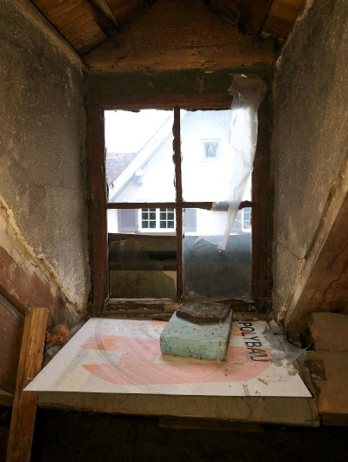 | 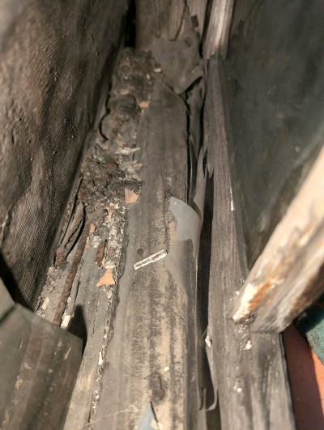
MaP-2 | Estrich  DG | VM-10  Verputz  Wand  weiss |  | 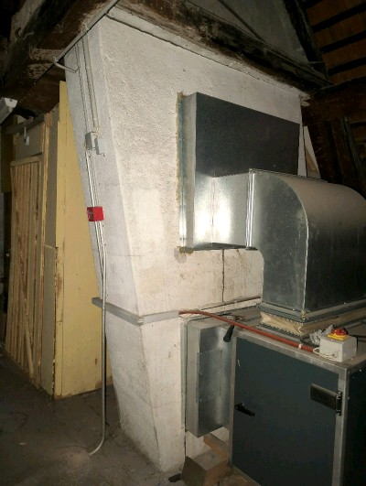 | 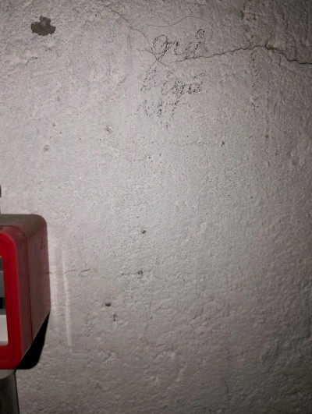
MaP-3 | WD 1  DG | VM-2  Korkisolation  Aussenwärmedämmung  schwarz |  | 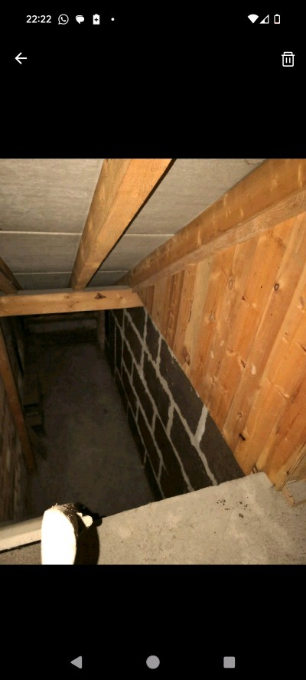 | 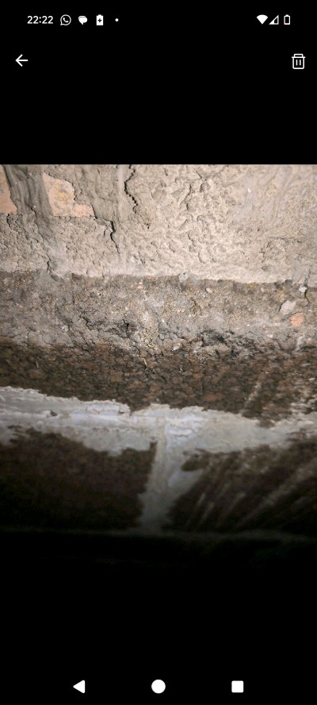
MaP-4 | WD 1 ZI-2  DG | VM-13  Fliesenkleber  Küchenrückwand  weiss |  | 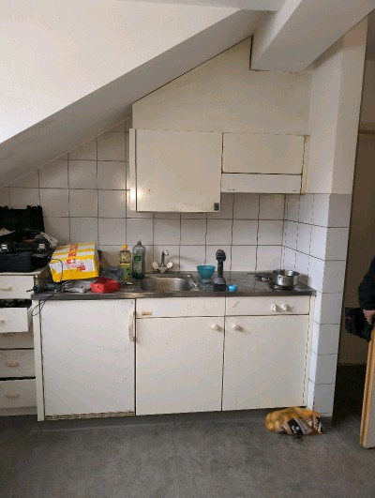 | 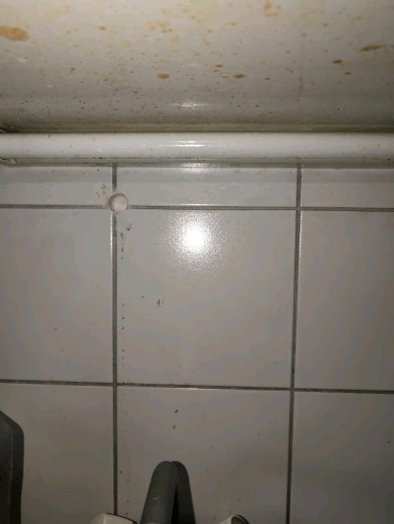
MaP-5 | WD 1 ZI-2  DG | VM-14  Versand  Wand  weiss |  | 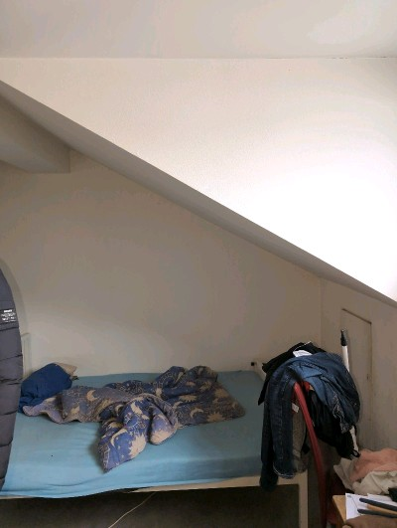 | 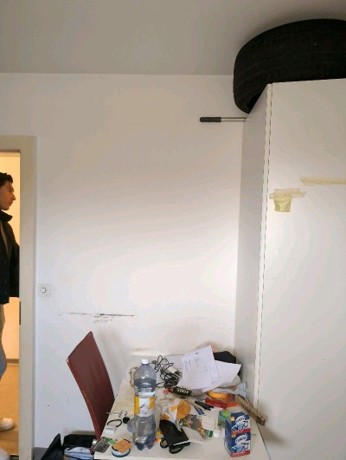
MaP-6 | WD 1 ZI-2  DG | VM-15  Verputz  Decke  weiss |  | 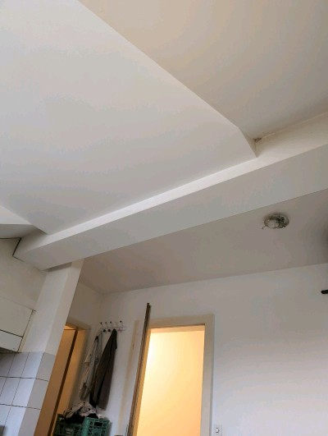 | 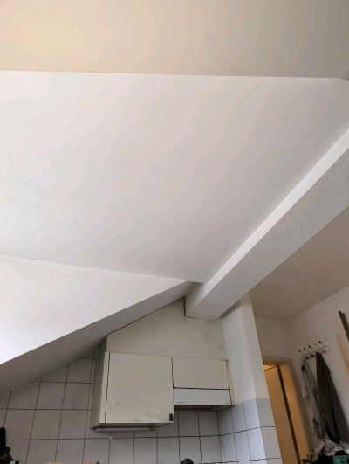
MaP-8 | Dach  DG | VM-16  Faserzement  Dachschindel  grau |  | 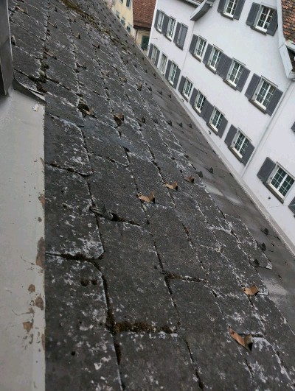 | 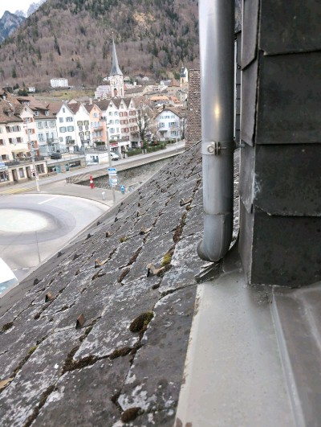
MaP-7 | WD 1 ZI-2  DG | VM-17  (elastische) Bodenbeläge  Boden  grau |  | 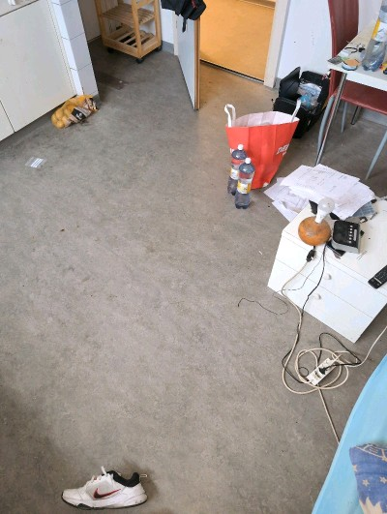 | 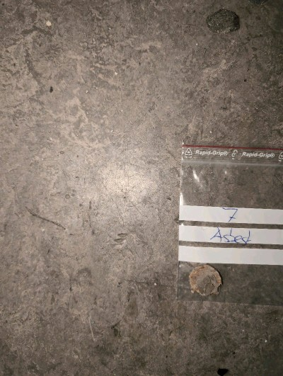
MaP-9 | WD 1 ZI-2  DG | VM-18  Fliesenkleber  Wand  weiss |  | 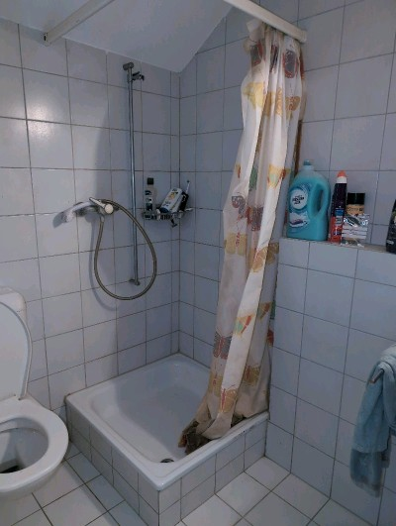 | 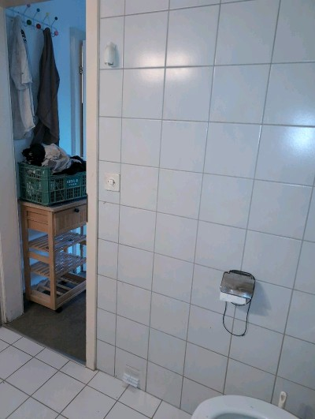
MaP-11 | WD 1 ZI-2  DG | VM-19  Fliesenkleber  Boden  weiss |  | 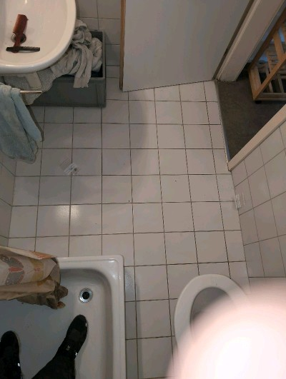 | 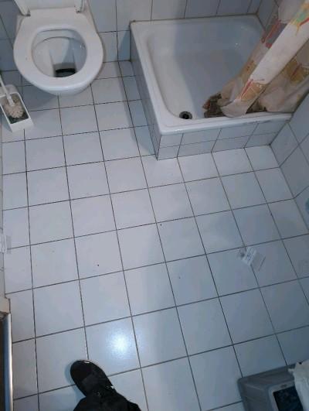
MaP-10 | WD 1 ZI-2  DG | VM-20  Verputz  Decke  weiss |  | 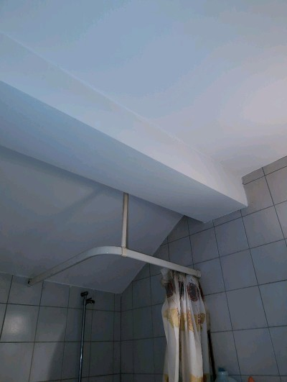 | 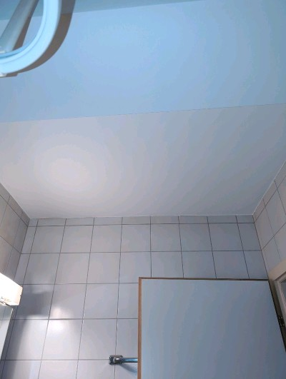
MaP-12 | WD 5 201  2.OG | VM-21  (elastische) Bodenbeläge  Küchenboden  braun |  | 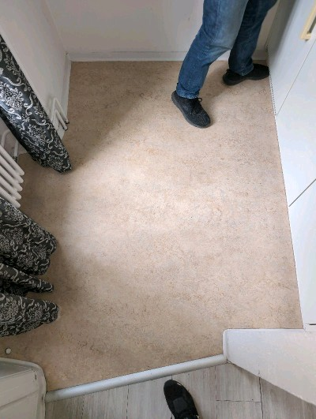 | 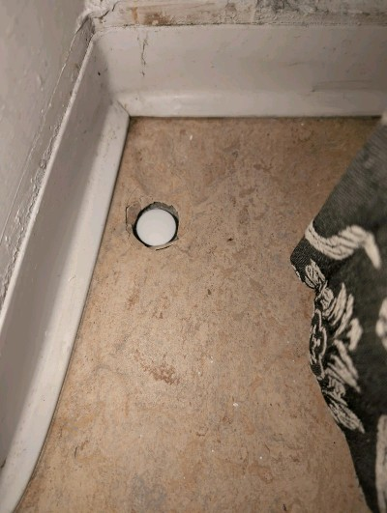
MaP-14 | WD 5 201  2.OG | VM-22  Fliesenkleber  Küchenrückwand  weiss |  | 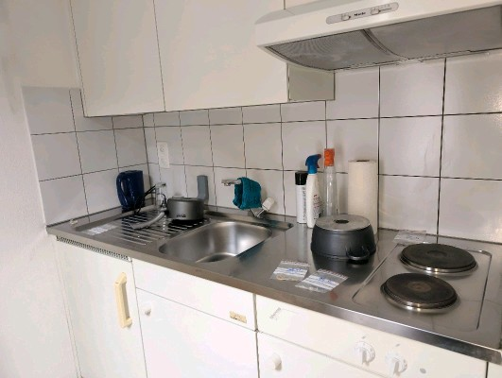 | 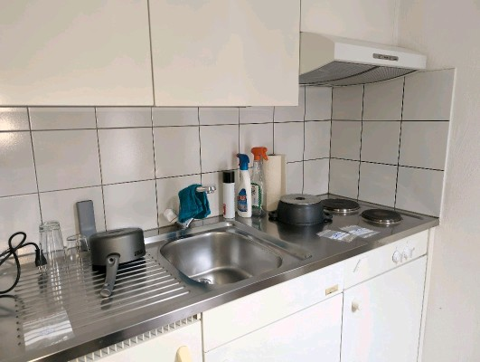
MaP-13 | WD 5 201  2.OG | VM-23  Verputz  Wand  weiss |  | 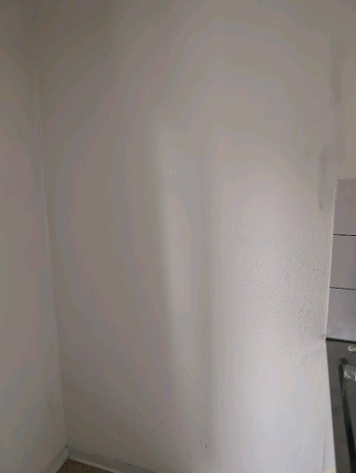 | 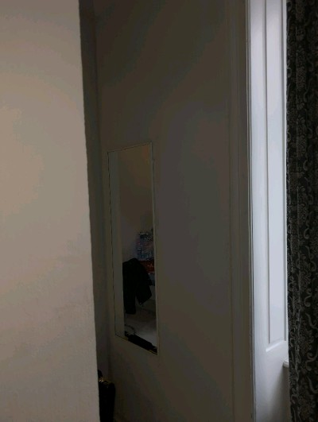
MaP-15 | WD 5 201  2.OG | VM-24  Verputz  Decke  weiss |  | 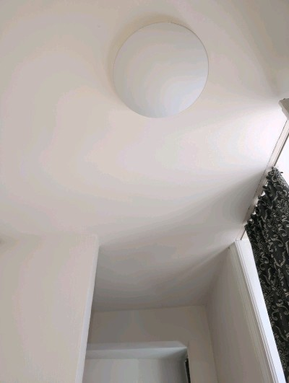 | 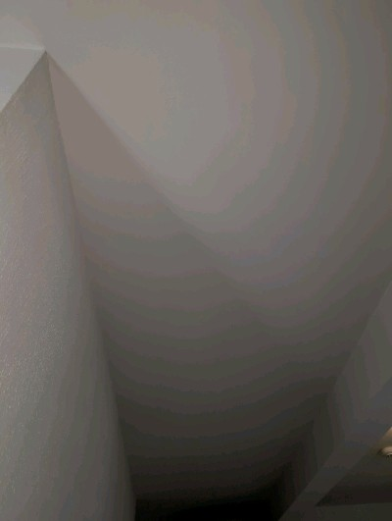
MaP-16 | WD 5 201  2.OG | VM-25  Bodenaufbau  beige |  | 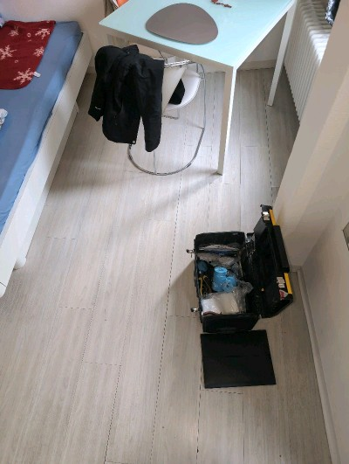 | 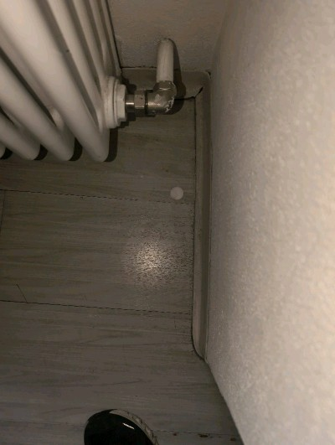
MaP-17 | WD 5 201  2.OG | VM-23  Verputz  Wand  weiss |  | 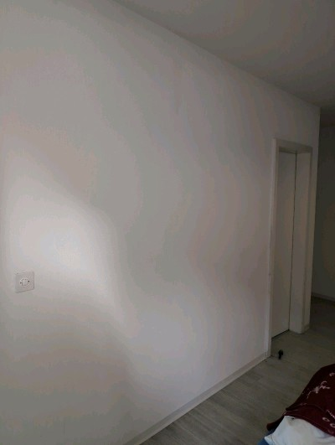 | 
MaP-18 | WD 5 201  2.OG | VM-18  Fliesenkleber  Wand  weiss |  | 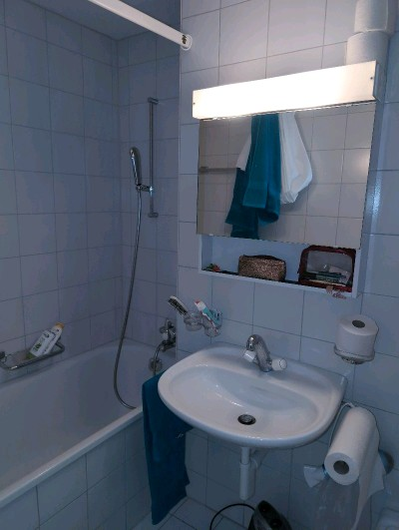 | 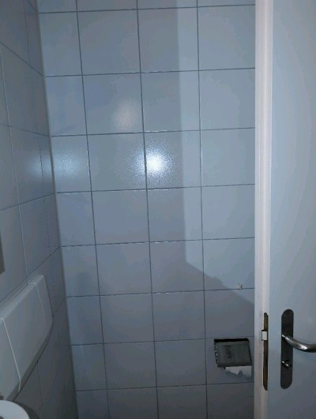
MaP-19 | WD 5 202  2.OG | VM-24  Verputz  Decke  weiss |  | 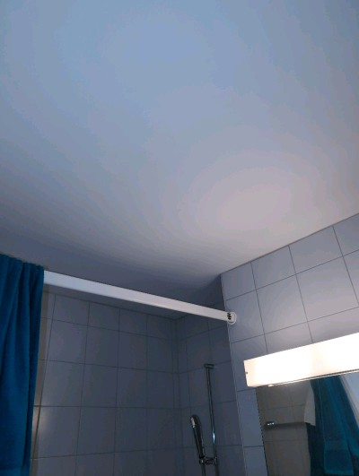 | 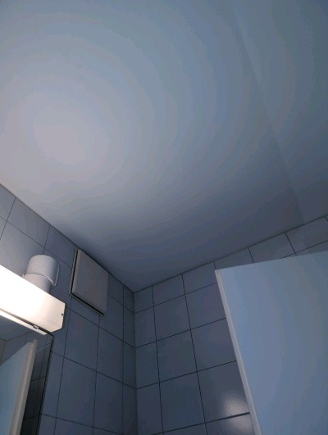
MaP-20 | WD 5 202  2.OG | VM-19  Fliesenkleber  Boden  weiss |  | 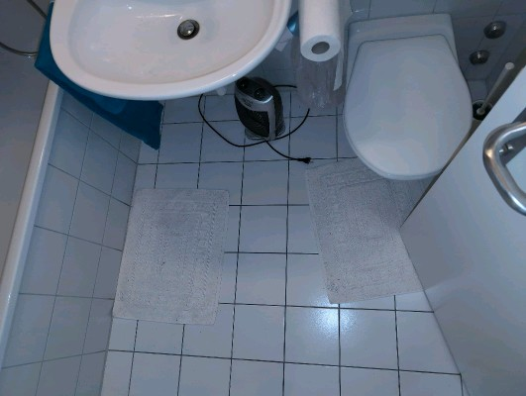 | 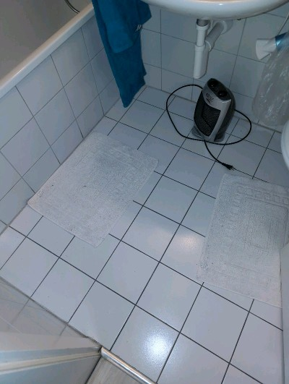
MaP-21 | WD 5 201  2.OG | VM-9  Fensterkitt  alte Fenster  weiss-grau |  | 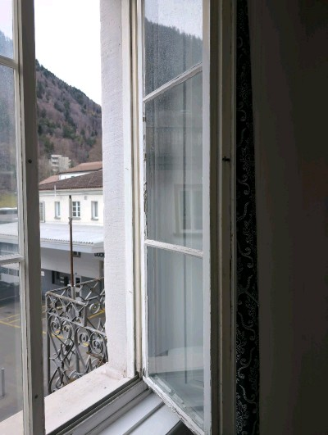 | 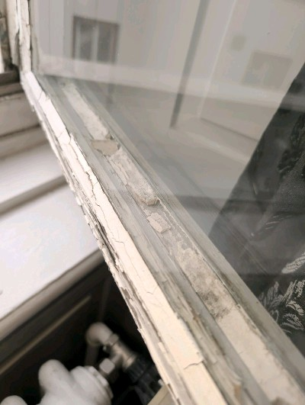
MaP-22 | WD 1 ZI-3  DG | VM-18  Fliesenkleber  Wand  weiss |  | 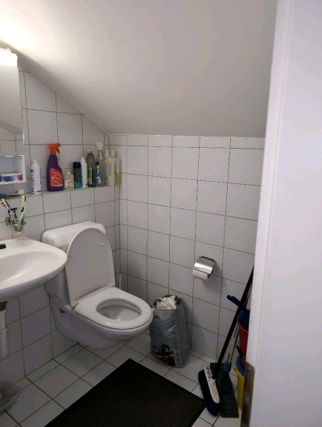 | 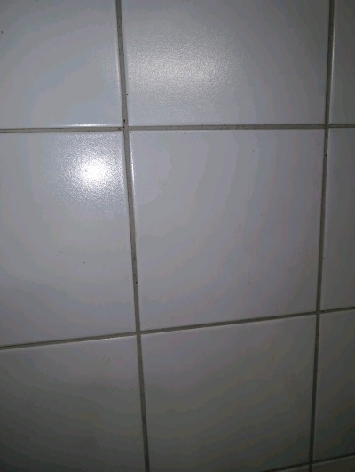
MaP-23 | WD 1 ZI-3  DG | VM-19  Fliesenkleber  Boden  weiss |  | 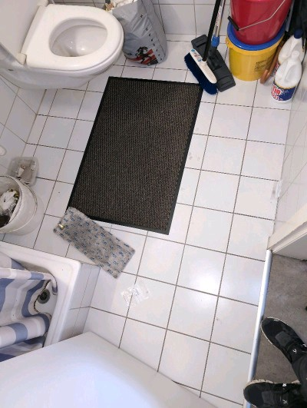 | 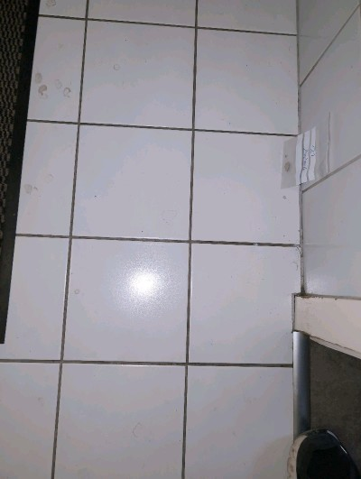
MaP-24 | WD 1 ZI-3  DG | VM-15  Verputz  Decke  weiss |  | 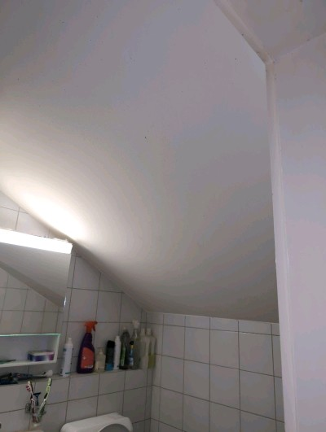 | 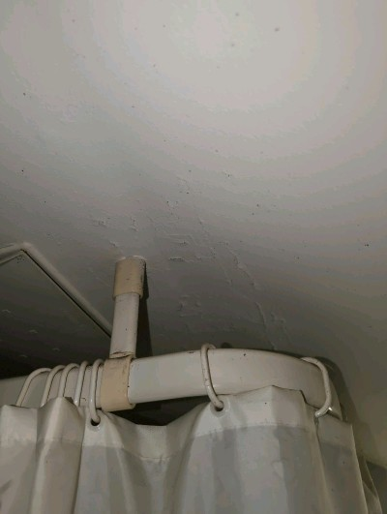
MaP-25 | WD 1 ZI-3  DG | VM-13  Fliesenkleber  Küchenrückwand  weiss |  | 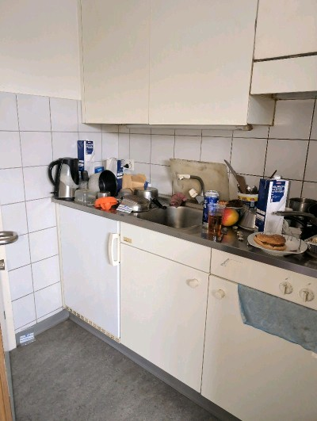 | 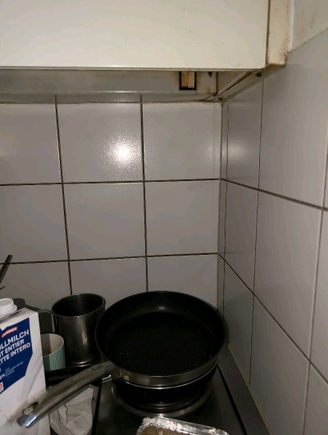
MaP-26 | WD 1 ZI-3  DG | VM-10  Verputz  Wand  weiss |  | 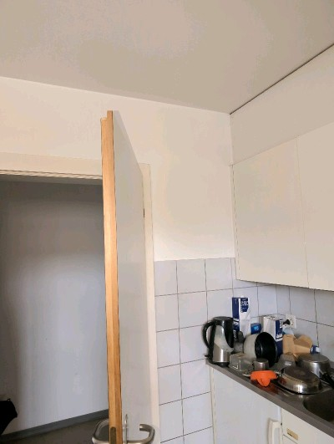 | 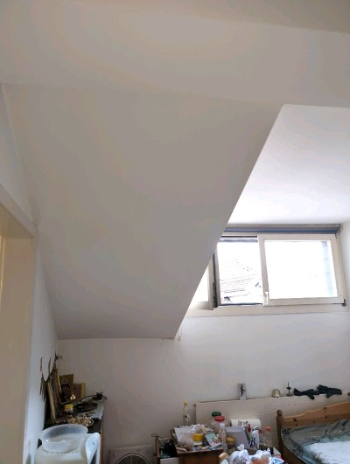
MaP-27 | WD 1 ZI-3  DG | VM-15  Verputz  Decke  weiss |  | 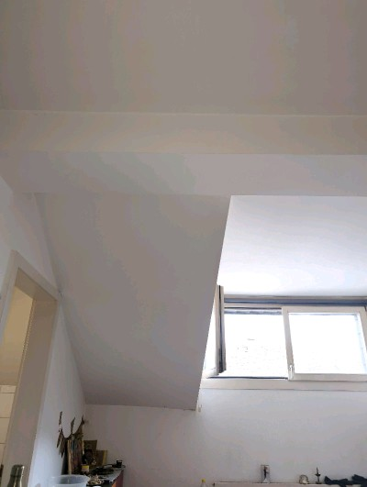 | 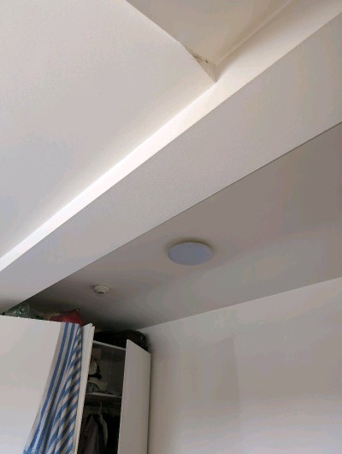
MaP-28 | WD 1 ZI-3  DG | VM-28  (elastische) Bodenbeläge  grau |  | 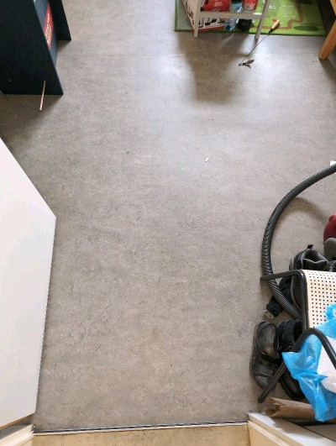 | 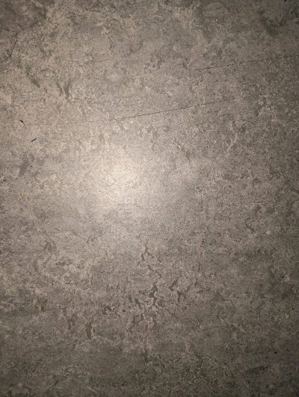
MaP-29 | Gang  DG | VM-29  (elastische) Bodenbeläge  grau |  | 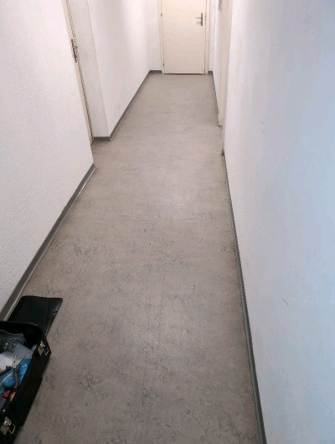 | 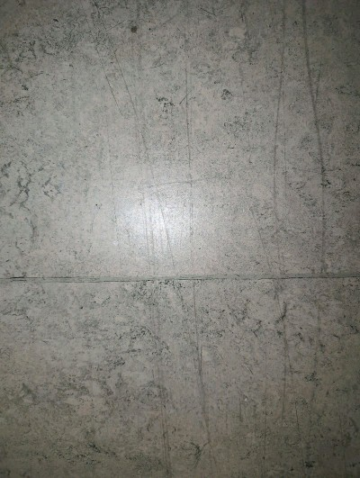
MaP-30 | WD 5 205  2.OG | VM-13  Fliesenkleber  Küchenrückwand  weiss |  | 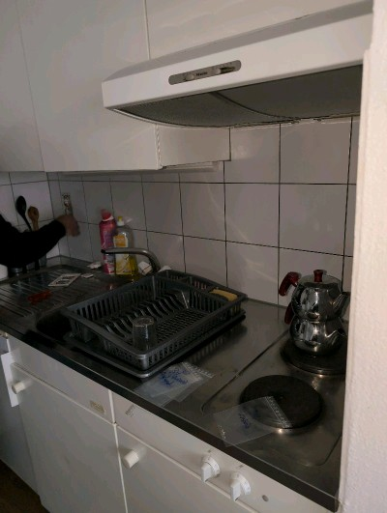 | 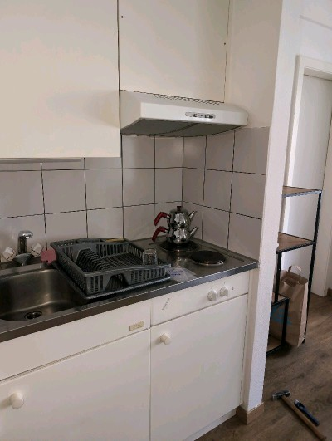
MaP-31 | WD 5 205  2.OG | VM-10  Verputz  Wand  weiss |  | 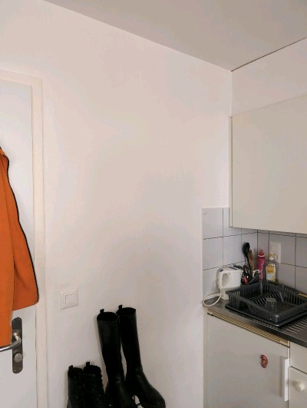 | 
MaP-32 | WD 5 205  2.OG | VM-15  Verputz  Decke  weiss |  | 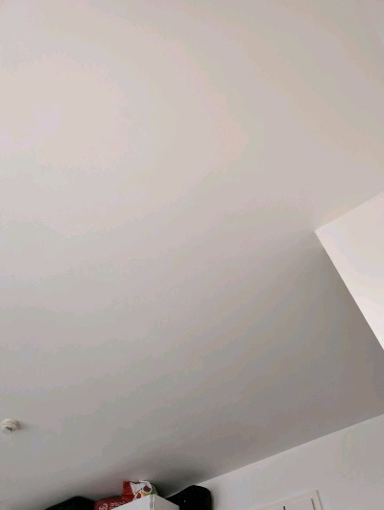 | 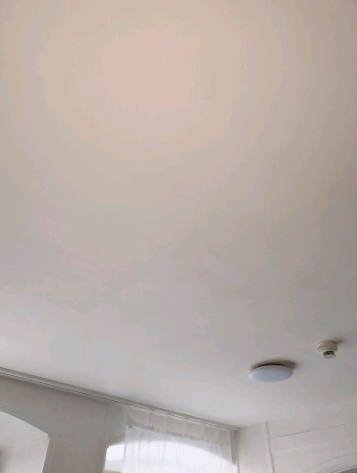
MaP-33 | WD 5 205  2.OG | VM-31  Bodenaufbau  braun |  | 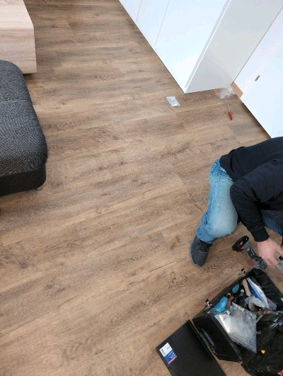 | 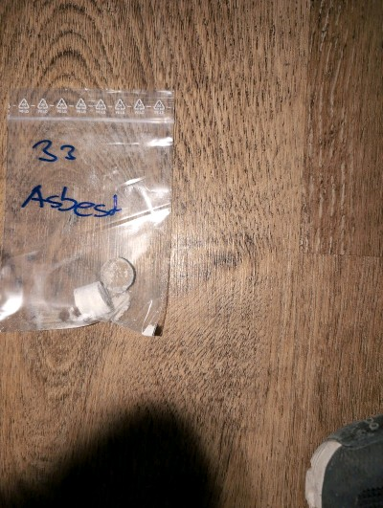
MaP-34 | WD 5 205  2.OG | VM-18  Fliesenkleber  Wand  weiss |  | 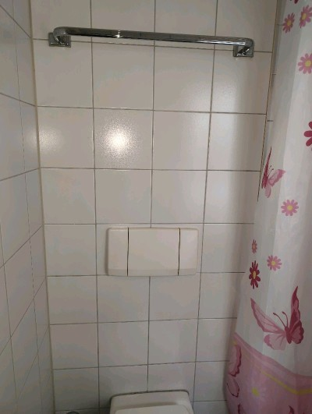 | 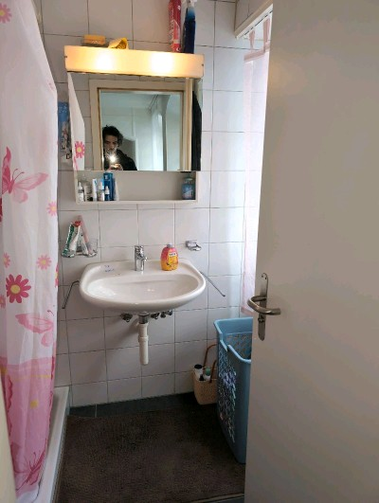
MaP-35 | WD 5 205  2.OG | VM-15  Verputz  Decke  weiss |  | 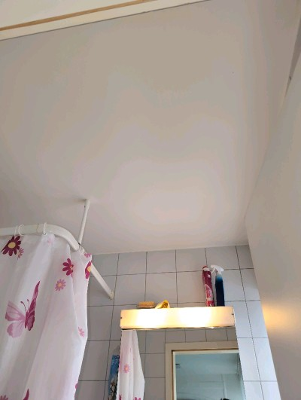 | 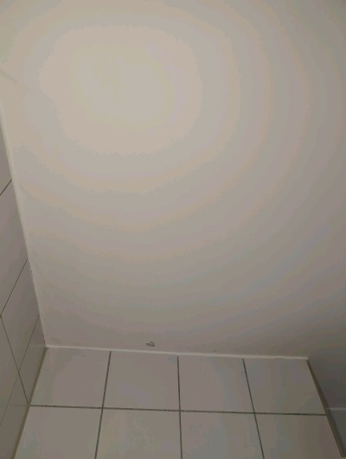
MaP-36 | WD 1 Abstellkammer  DG | VM-33  Verputz  Decke  grau |  | 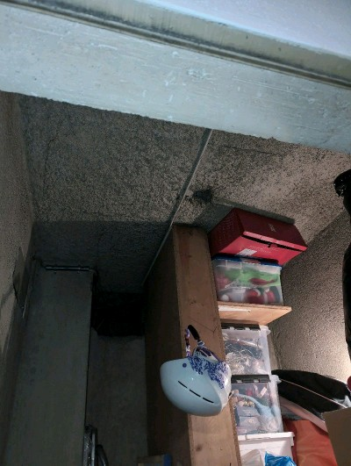 | 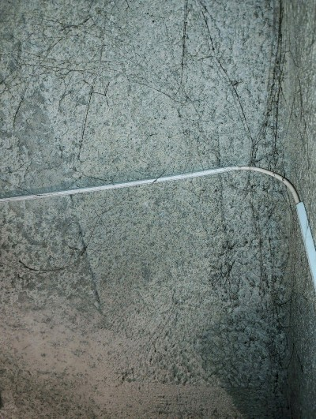
MaP-37 | WD 1 4.5Zi rechts  DG | VM-13  Fliesenkleber  Küchenrückwand  weiss |  | 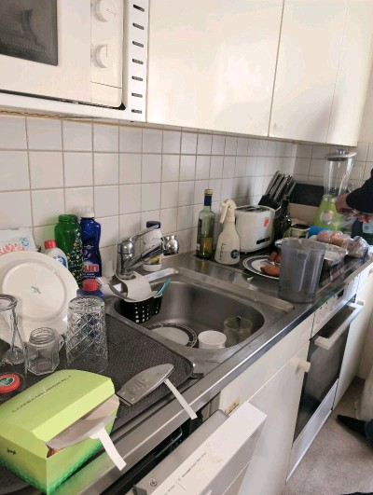 | 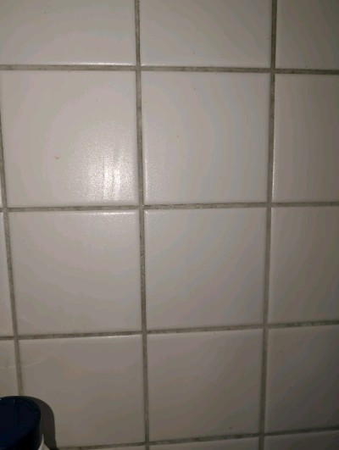
MaP-38 | WD 1 4.5Zi rechts  DG | VM-23  Verputz  Wand  weiss |  | 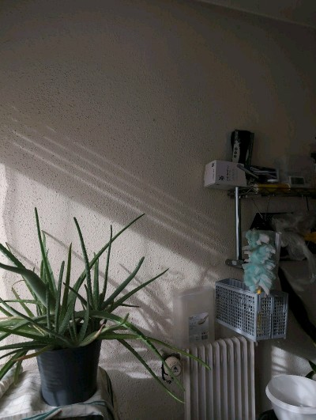 | 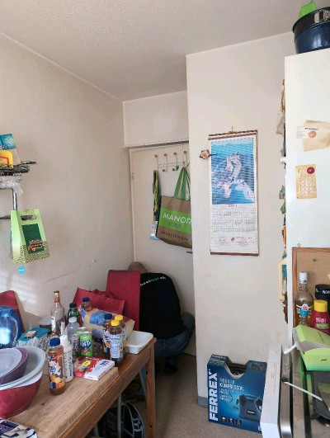
MaP-39 | WD 1 4.5Zi rechts  DG | VM-15  Verputz  Decke  weiss |  | 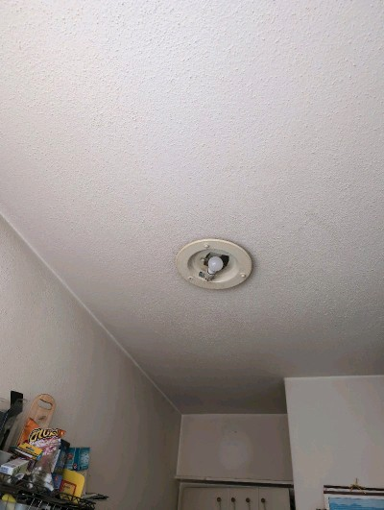 | 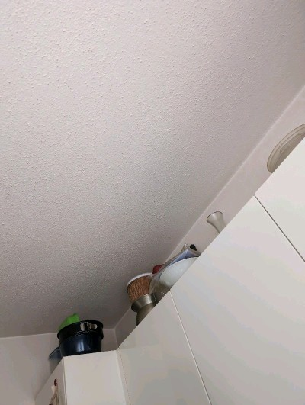
MaP-40 | WD 5 Küche  DG | VM-34  (elastische) Bodenbeläge  braun |  | 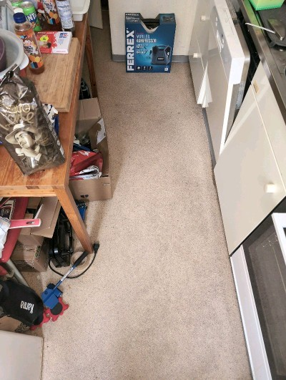 | 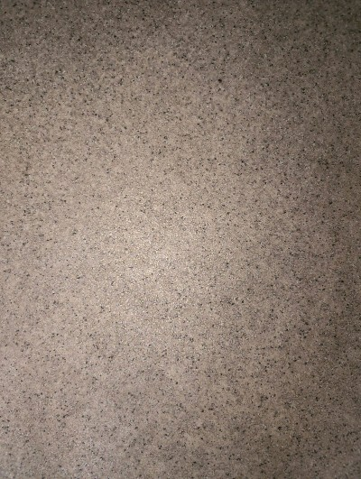
MaP-41 | WD 1 4.5Zi rechts  DG | VM-23  Verputz  Wand  weiss |  | 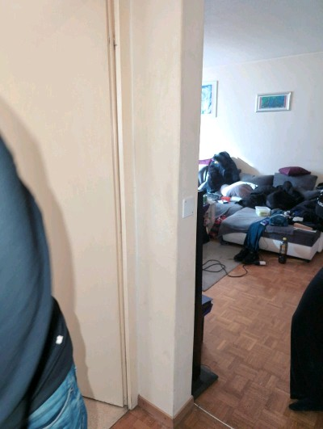 | 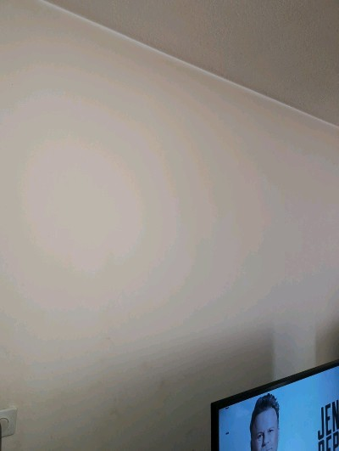
MaP-42 | WD 1 4.5Zi rechts  DG | VM-15  Verputz  Decke  weiss |  | 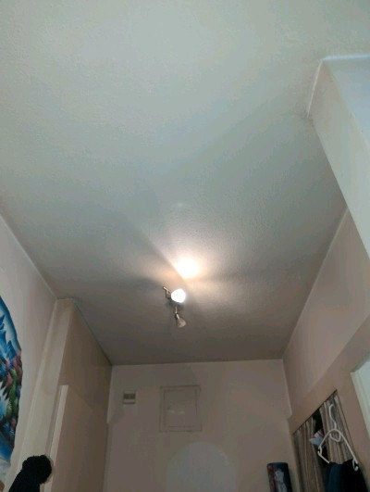 | 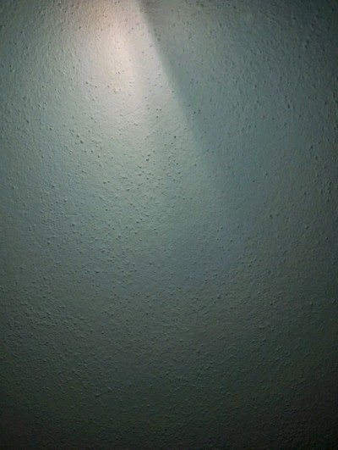
MaP-43 | WD 1 4.5Zi rechts  DG | VM-35  (elastische) Bodenbeläge  beige |  | 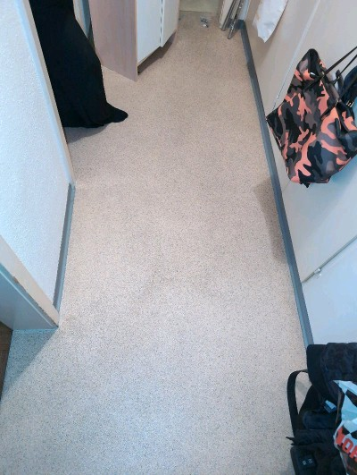 | 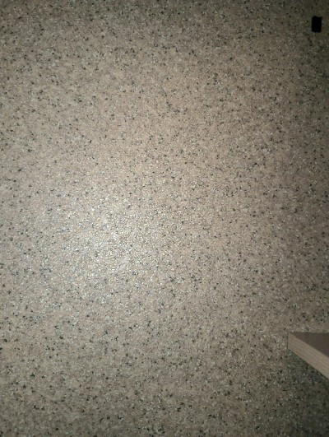
MaP-44 | 4.5 Zi.Whg  DG | VM-10  Verputz  Wand  weiss |  | 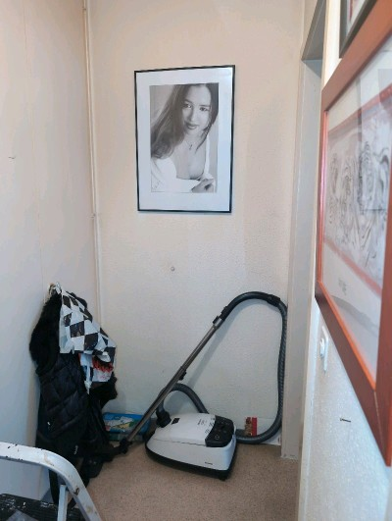 | 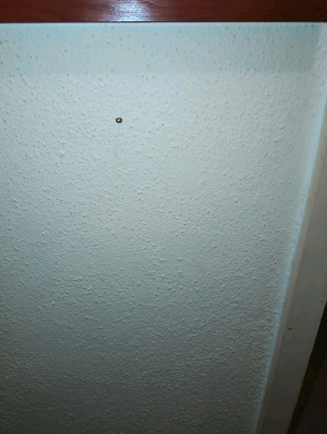
MaP-45 | WD 1 4.5Zi rechts  DG | VM-15  Verputz  Decke  weiss |  | 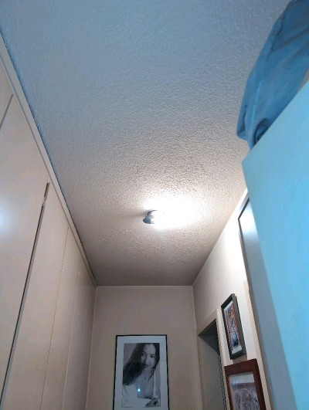 | 
MaP-46 | WD 1 4.5Zi rechts  DG | VM-10  Verputz  Wand  weiss |  | 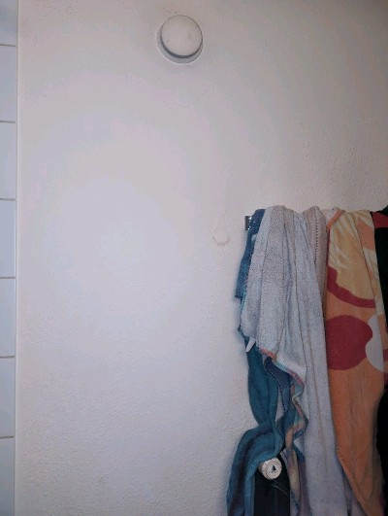 | 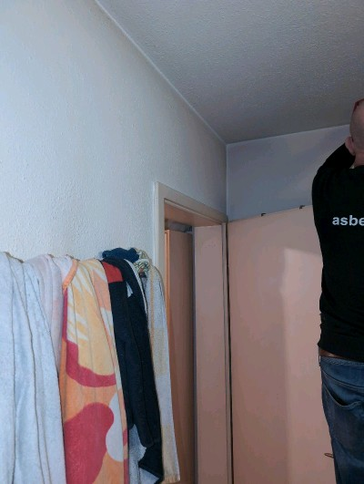
MaP-47 | WD 1 4.5Zi rechts  DG | VM-15  Verputz  Decke  weiss |  | 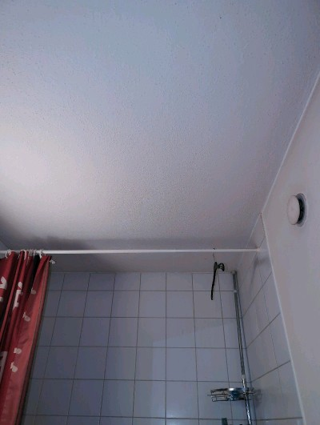 | 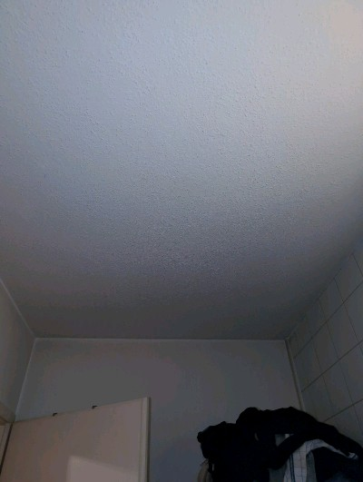
MaP-48 | WD 1 4.5Zi rechts  DG | VM-18  Fliesenkleber  Wand  weiss |  | 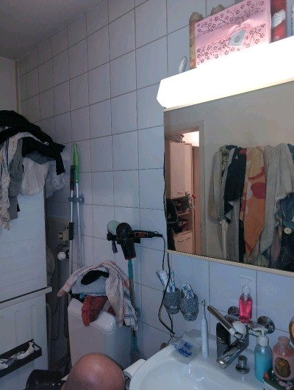 | 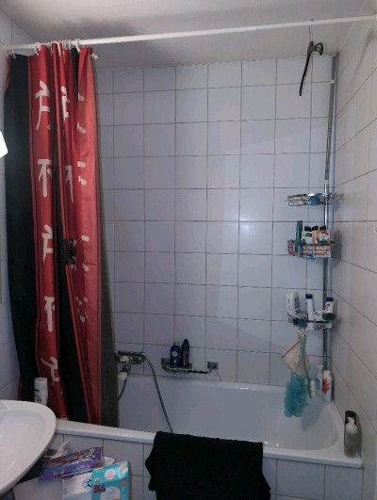
MaP-49 | WD 1 4.5Zi rechts  DG | VM-34  (elastische) Bodenbeläge  braun |  | 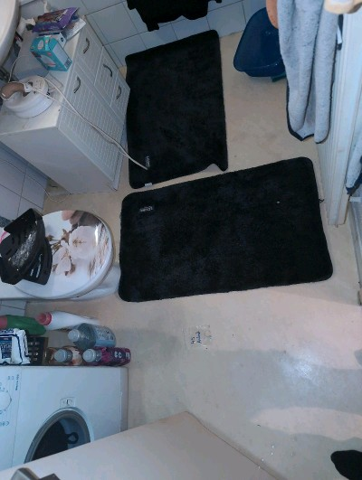 | 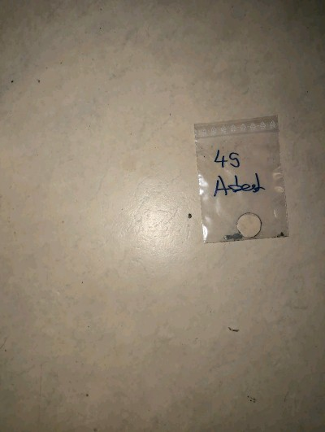
MaP-50 | WD 1 4.5Zi rechts  DG | VM-10  Verputz  Wand  weiss |  | 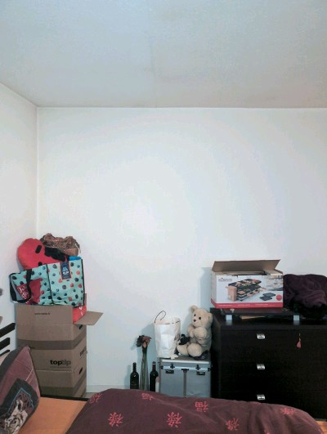 | 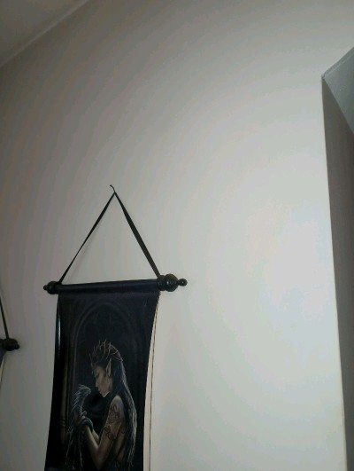
MaP-51 | WD 5 Treppenhaus  3.OG | VM-36  (elastische) Bodenbeläge  Treppen und Zwischenböden  grau |  | 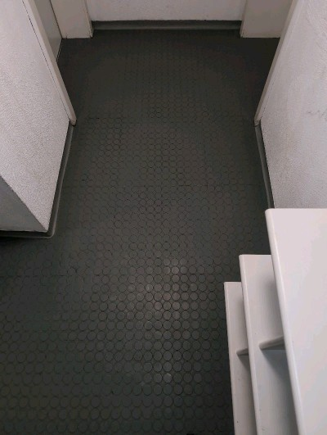 | 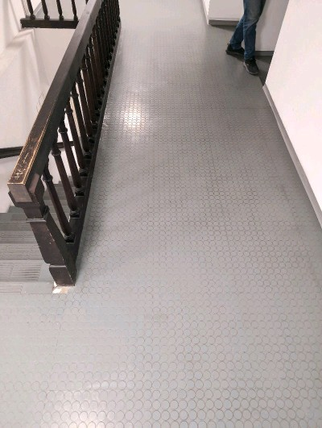
MaP-52 | WD 5 Treppenhaus  3.OG | VM-10  Verputz  Wand  weiss |  | 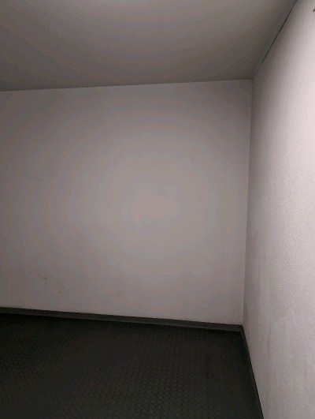 | 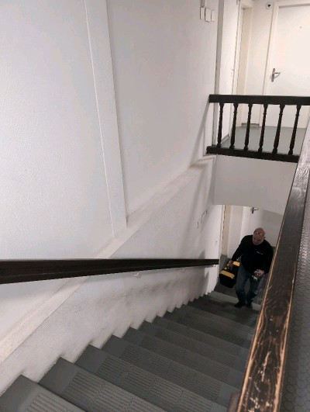
MaP-53 | WD 5 303  3.OG | VM-10  Verputz  Wand  weiss |  | 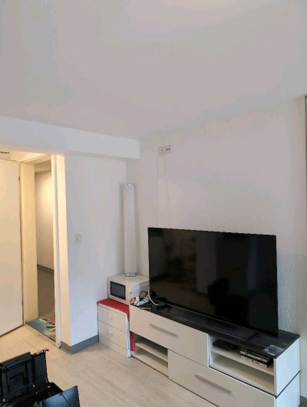 | 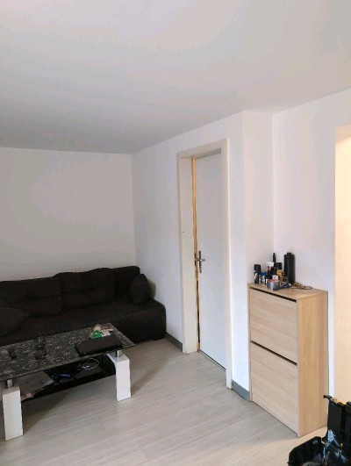
MaP-54 | WD 5 303  3.OG | VM-15  Verputz  Decke  weiss |  | 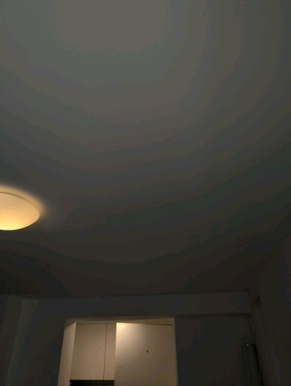 | 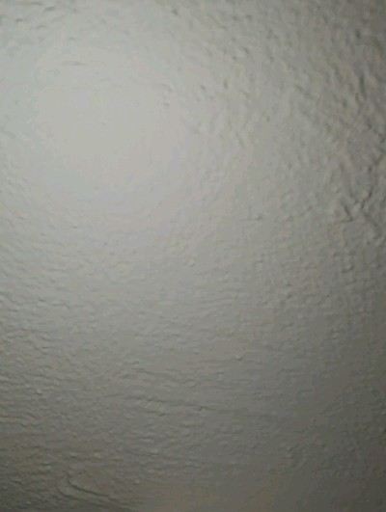
MaP-55 | WD 5 303  3.OG | VM-13  Fliesenkleber  Küchenrückwand  weiss |  | 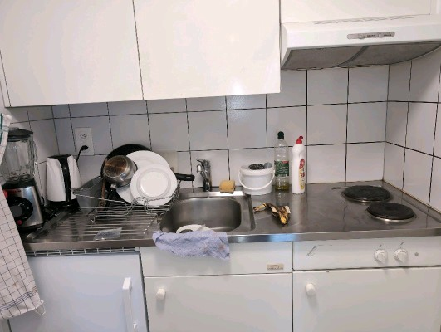 | 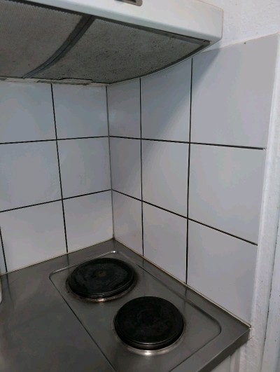
MaP-56 | WD 5 303  3.OG | VM-18  Fliesenkleber  Wand  weiss |  | 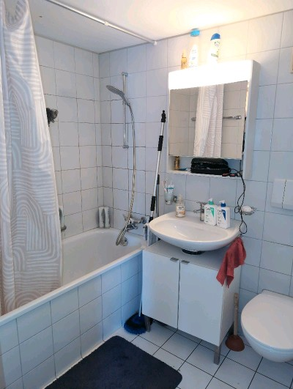 | 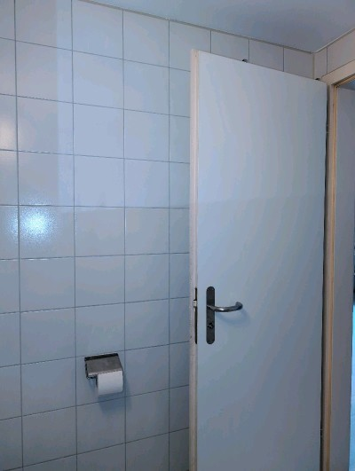
MaP-57 | WD 5 303  3.OG | VM-19  Fliesenkleber  Boden  weiss |  | 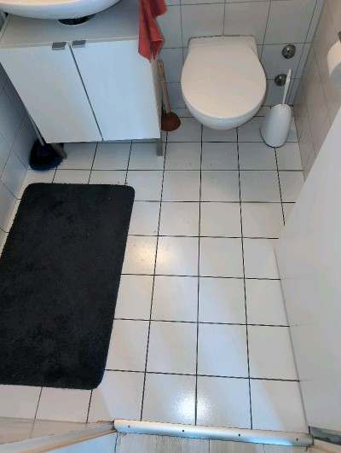 | 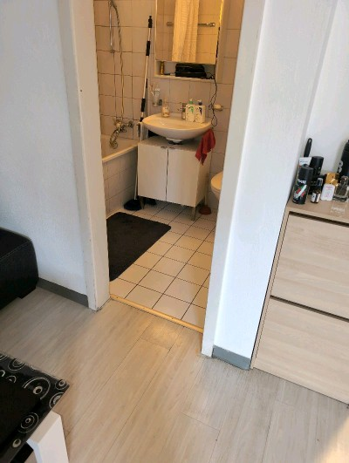
MaP-58 | WD 5 Treppenhaus  1.OG | VM-10  Verputz  Wand  weiss |  | 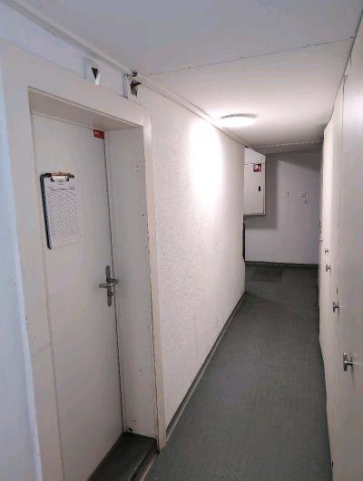 | 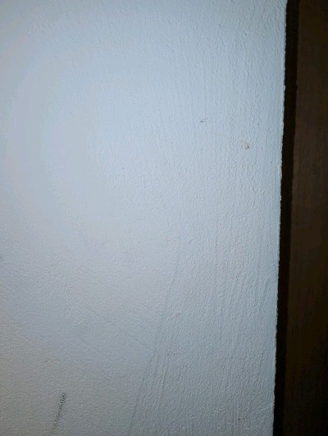
MaP-59 | WD 5 Treppenhaus  1.OG | VM-10  Verputz  Wand  weiss |  | 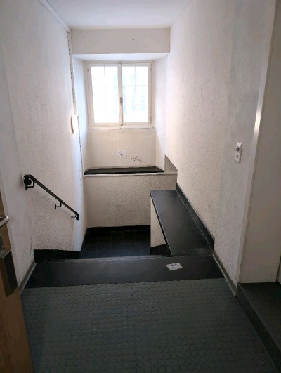 | 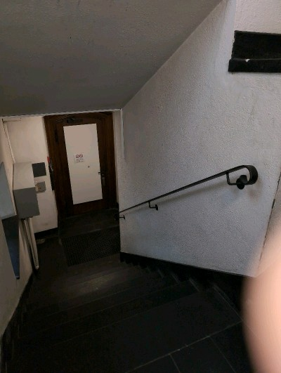
MaP-60 | WD 5 Treppenhaus  1.OG | VM-37  Plattenkleber  Treppenstufen  schwarz |  | 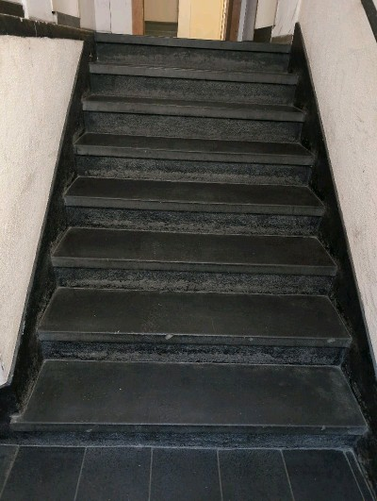 | 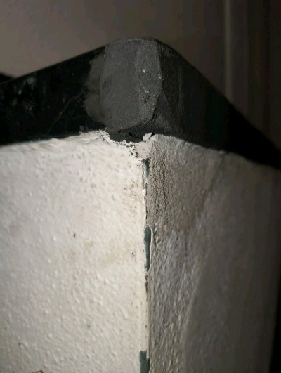
MaP-61 | WD 5 101  1.OG | VM-10  Verputz  Wand  weiss |  | 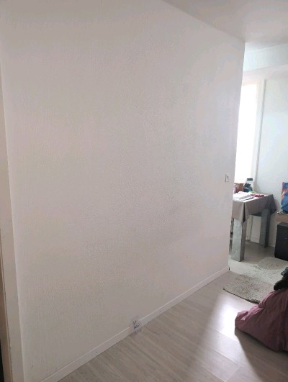 | 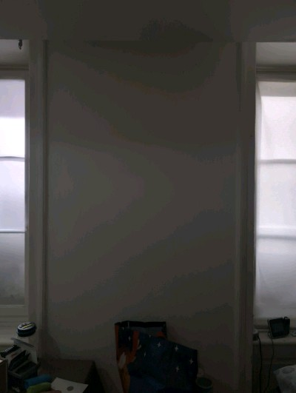
MaP-62 | WD 5 101  1.OG | VM-13  Fliesenkleber  Küchenrückwand  weiss |  | 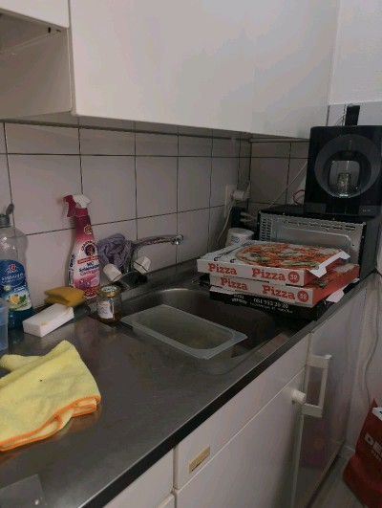 | 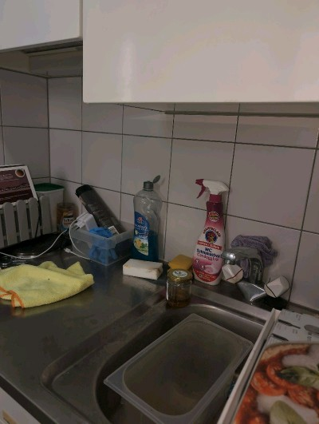
MaP-63 | WD 5 101  1.OG | VM-15  Verputz  Decke  weiss |  | 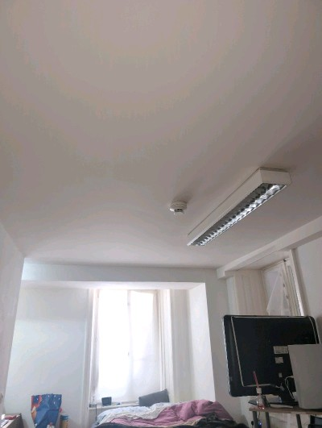 | 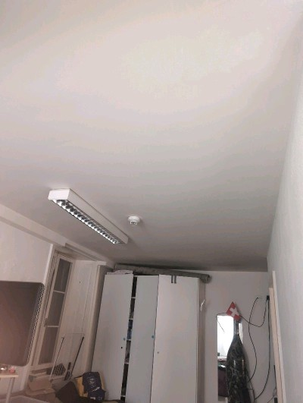
MaP-64 | WD 5 101  1.OG | VM-25  Bodenaufbau  beige |  | 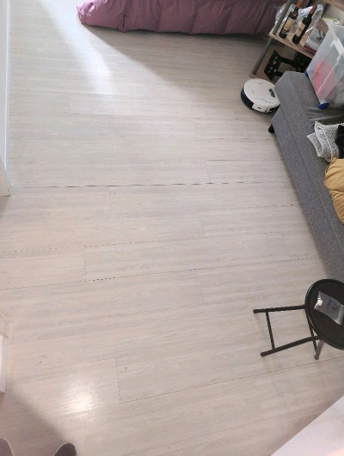 | 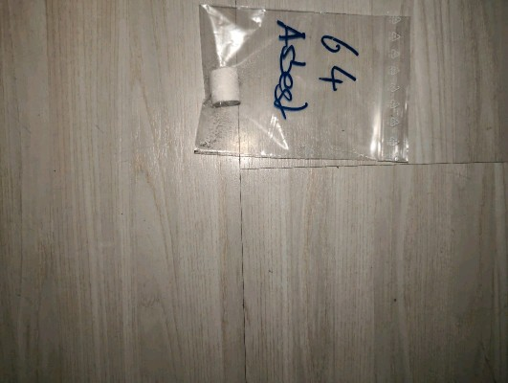
MaP-65 | WD 5 101  1.OG | VM-18  Fliesenkleber  Wand  weiss |  | 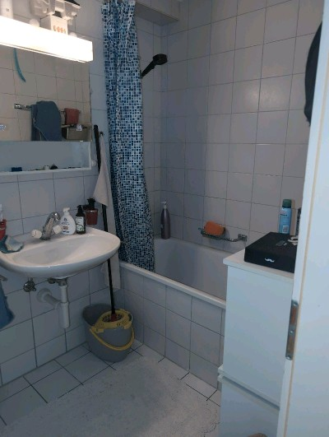 | 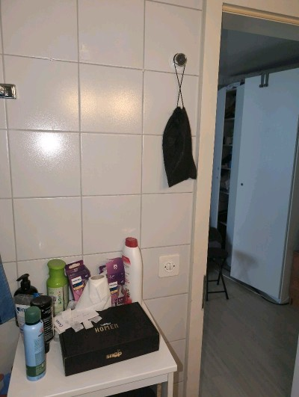
MaP-66 | WD 5 101  1.OG | VM-19  Fliesenkleber  Boden  weiss |  | 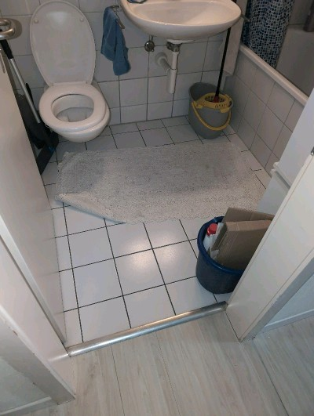 | 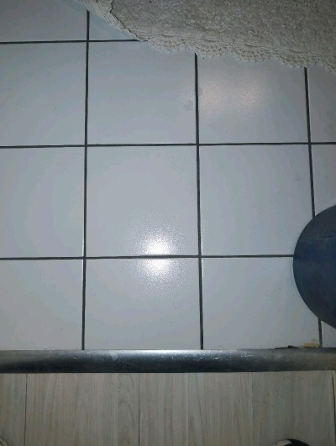
MaP-67 | WD 5 Treppenhaus  1.OG | VM-38  Zement Formteil  Treppenstufen  schwarz |  | 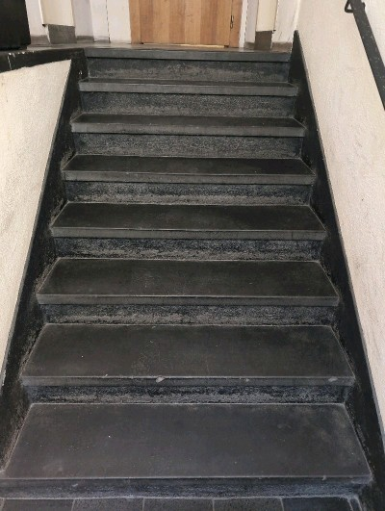 | 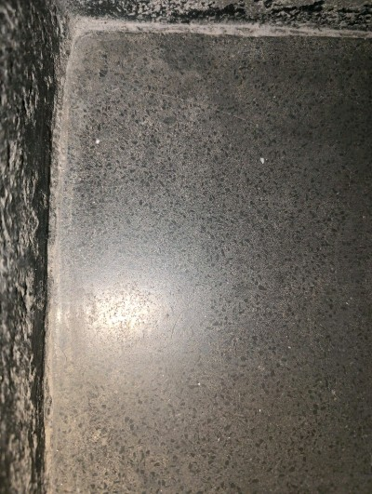
MaP-68 | WD 5 Treppenhaus  1.OG | VM-39  Zement Formteil  Fensterbank  schwarz |  | 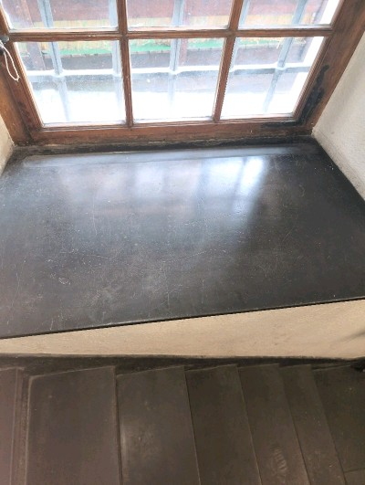 | 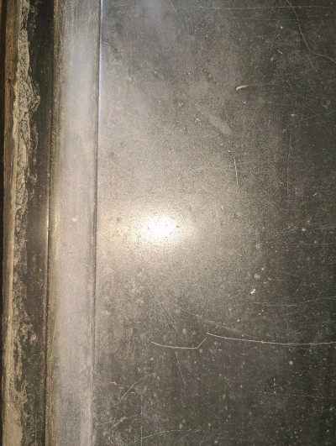
VB-1 | Estrich  DG | VM-3  LAP  Estrichtür  grau |  | 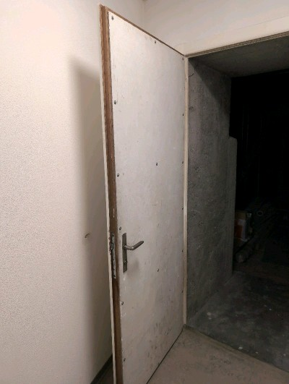 | 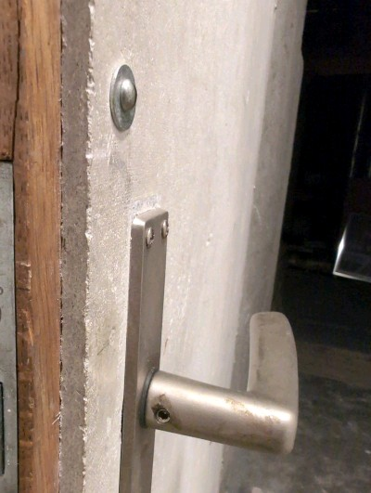
VB-2 | Estrich  DG | VM-4  Faserzement  Fallrohre  grau |  | 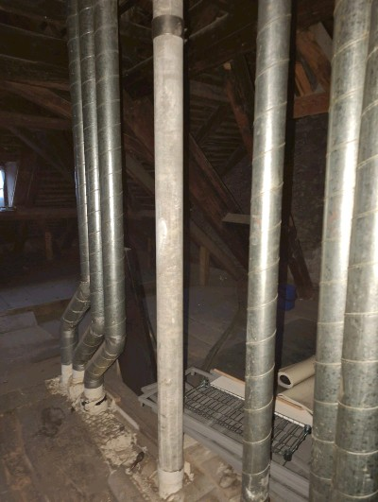 | 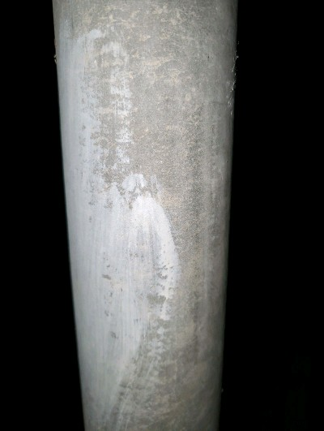
VB-3 | Estrich  DG | VM-5  LAP  Leuchtmittel, Estrich  weiss |  | 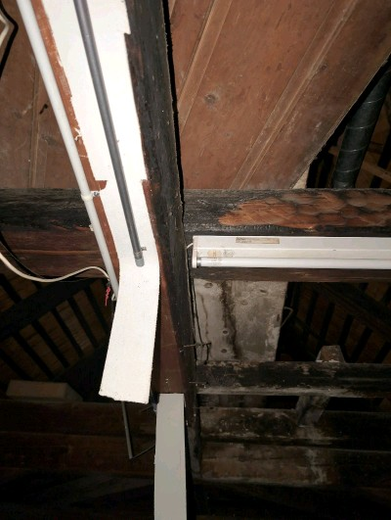 | 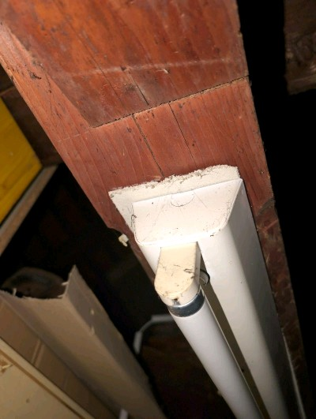
VB-4 | Estrich  DG | VM-6  Montageschaum  diverse Bauteile, oft verdeckt  braun-gelb |  | 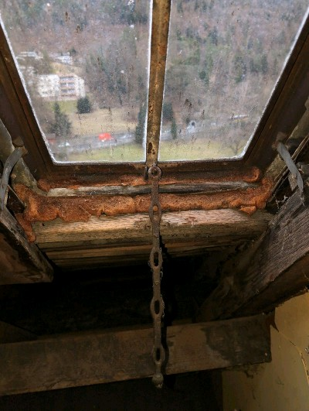 | 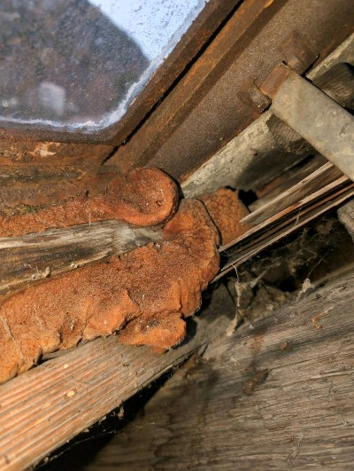
VB-5 | Estrich  DG | VM-7  Rohrisolation  Wasserleitungen  grau/braun |  | 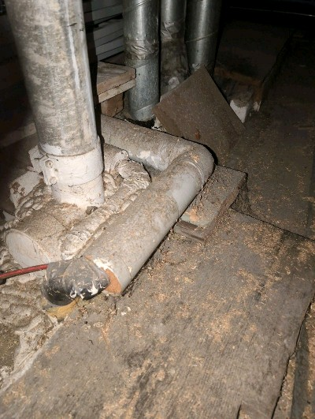 | 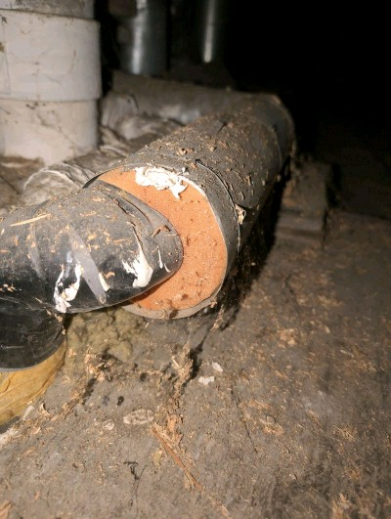
VB-6 | Estrich  DG | VM-8  Faserzement  Fenstergaube  grau |  | 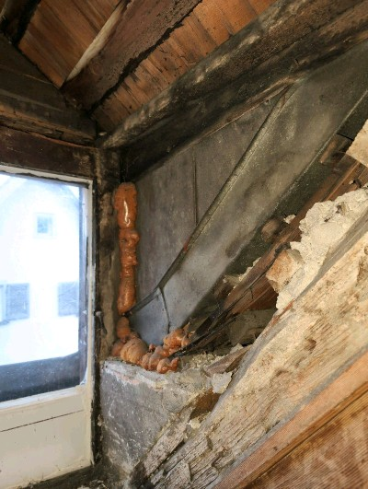 | 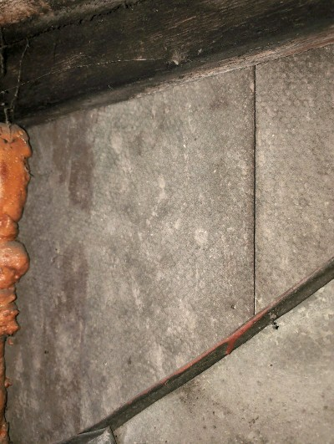
VB-7 | Steigzone  ganzes Haus | VM-11  diverse Anwendungen möglich  Vorsicht bei Rückbau  bei Verdacht umgehend Abklärungen treffen |  | 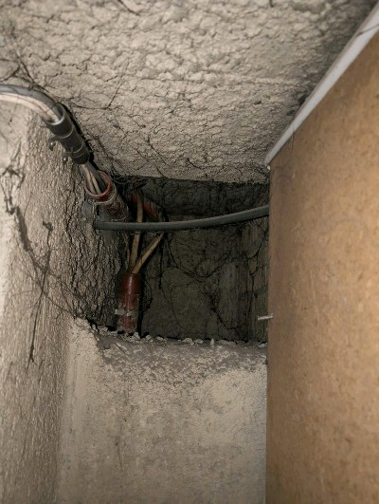 | 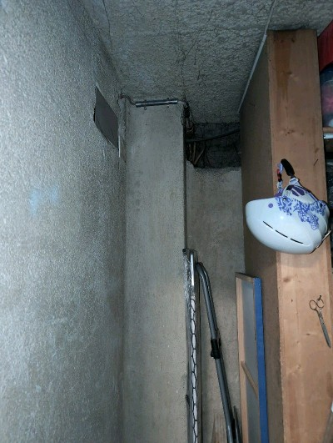
VB-8 | WD 1 Treppenhaus  DG | VM-12  Faserzement  Elektrotableau  grau |  | 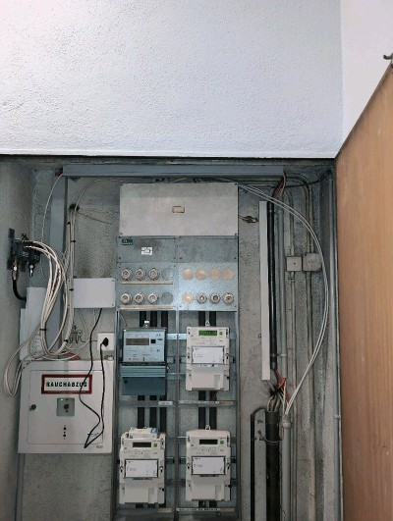 | 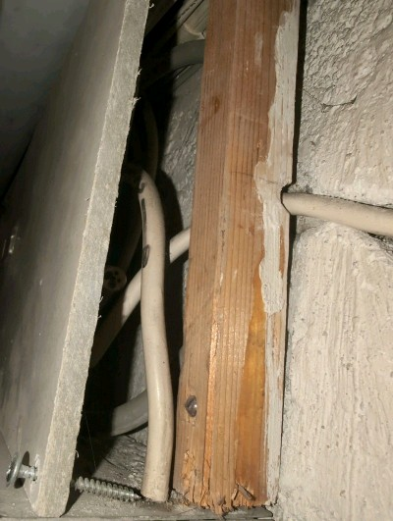
VB-9 | Dachkonstruktion  DG | VM-27  Faserzement  Unterdach  grau |  | 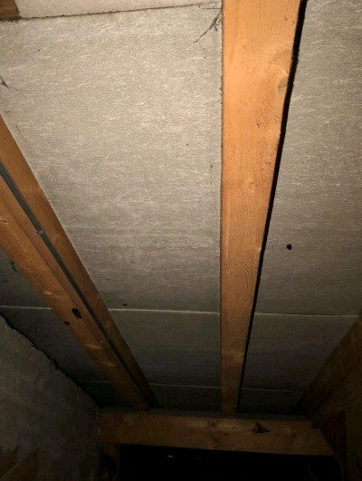 | 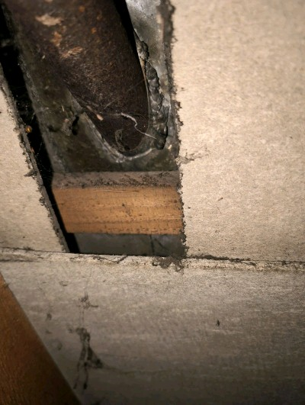
VB-10 | WD 5 205  2.OG | VM-30  LAP  Herd |  | 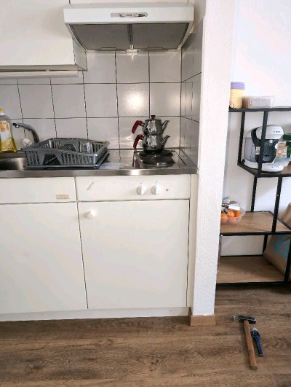 | 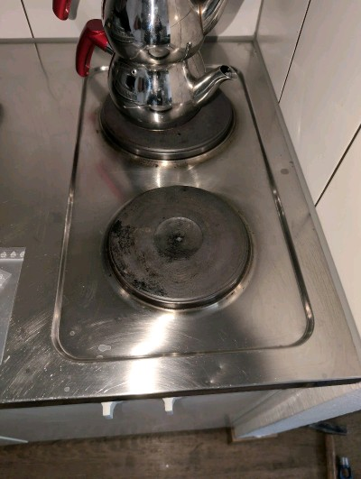
VB-11 | WD 5 205  2.OG | VM-32  Leichtbauelemente  Fensterbrüstung  weiss |  | 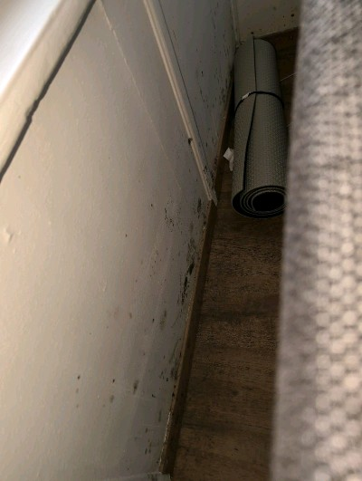 | 